**УПРАВЛЕНИЕ ОБРАЗОВАНИЯ**

**АДМИНИСТРАЦИИ СОЛНЕЧНОГОРСКОГО МУНИЦИПАЛЬНОГО РАЙОНА**

МУНИЦИПАЛЬНОЕ БЮДЖЕТНОЕ ДОШКОЛЬНОЕ ОБРАЗОВАТЕЛЬНОЕ УЧРЕЖДЕНИЕ

«Детский сад № 42»

|  |  |
| --- | --- |
| Тел. 8(496)266-59-15  E-mail: MDOUCRR42@rambler.ru | 141580, Московская область, Солнечногорский район, п. Лунево |

|  |  |
| --- | --- |
|  |  |
|  |  |

**День открытых дверей в подготовительной к школе группе**

**Квест игра на тему:**

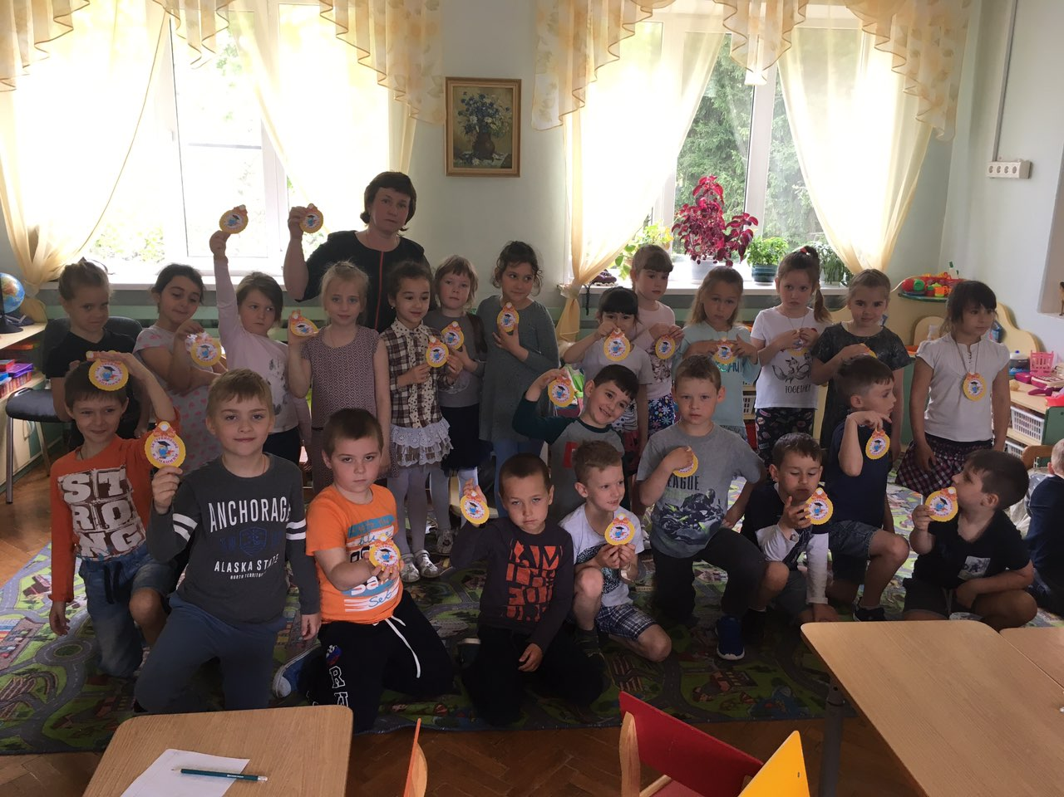**«В поисках сюрприза»**

**Подготовила и провела:**

Сидоркина Татьяна Сергеевна

воспитатель 1 кв.к.

п. Лунево

май 2019 г.

**Цель:** Развитие познавательных процессов у старших дошкольников.

**Задачи:**

Образовательные

- Формировать новые и закреплять имеющиеся знания детей о предметах и явлениях окружающего мира;

Развивающие

- Развивать у дошкольников познавательную активность, умение анализировать полученные результаты;

- Развивать логическое мышление, творческие и конструктивные способности;

Воспитательные

- Формировать навыки взаимодействия со сверстниками;

- Воспитывать доброжелательное отношение к сверстникам.

**Ход игры:**

Звучит музыка «Да здравствует сюрприз»

Воспитатель: здравствуйте, друзья! Маленькие и взрослые, веселые и серьезные, тихие и шумные, красивые и умные. Вы любите сюрпризы? А что такое сюрприз? (Это неожиданный подарок). Вчера я приготовила для вас сюрприз, но сегодня утром он исчез, а на столе появилось вот это письмо.

Письмо от Домовенка Кузьки. Он спрятал наш сюрприз и предлагает нам с ним поиграть: «Сюрприз вы найдете, если выполните все мои задания. Скажу вам прямо, вас ждут трудные испытания. Но если вы будете внимательными, дружно отвечать на вопросы, помогать друг другу, тогда справитесь со всеми заданиями»

Вы внимательные? Сейчас проверим

**Игра «Так – не так»**

Если я правильно скажу, то вы хлопайте, если нет, то топайте!

-Караси в реке живут (ХЛОПАЮТ)

-На сосне грибы растут (ТОПАЮТ)

-Любит мишка сладкий мед (ХЛОПАЮТ)

-В поле едет пароход (ТОПАЮТ)

-Дождь прошел – остались лужи (ХЛОПАЮТ)

-Заяц с волком крепко дружит (ТОПАЮТ)

-Ночь пройдет – настанет день (ХЛОПАЮТ)

-Маме помогать вам лень (ТОПАЮТ)

-Нет рассеянных средь вас (ХЛОПАЮТ)

-Все внимательны у нас! (ХЛОПАЮТ).  
Ребята! Будем играть с домовым?  
Вот вам конверт, давайте разбираться.

В конверте лежит листок, на котором нарисовано окно с цветком.

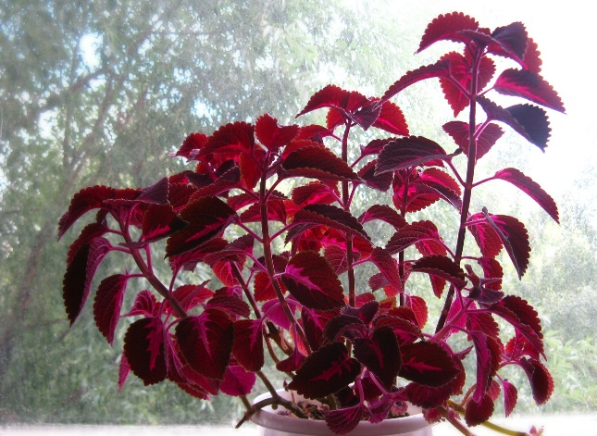  
За цветком, дети находят конверт с заданием.

**1 Задание.**

**Графический диктант «Ключ»**

На свои рабочие места проходите. Возьмите карандаш и листок с красной точкой. Расположите листок на столе так, чтобы красная точка находилась в левом верхнем углу.

Посадка перед началом работы

Сели прямо, ноги вместе

Под наклон возьмем тетрадь.

Левая рука на месте,

Правая рука на месте,

Можно начинать писать.

– Возьмите в руку карандаш и поставьте его на красную точку, которую я вам обозначила заранее. От этой точки начнем рисунок. Слушаем внимательно и выполняем задание. Проводим 7 клеток в право, 1 в верх, 1 в право, 1 в верх, 2 в право, 1 в низ, 1 в право, 3 в низ, 1 в лево, 1 в низ, 2 в лево, 1 в верх, 1 в лево, 1 в верх, 3 в лево, 1 в низ, 1 в лево, 1 в верх, 1 в лево, 1 в низ, 1 в лево, 1 в низ, 1 в лево, 3 в верх.

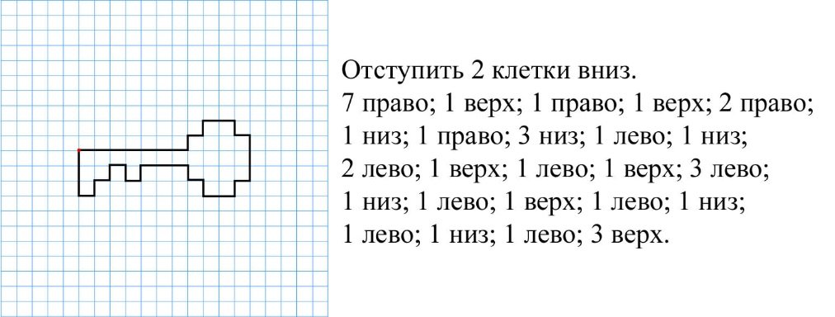

Что же можно сделать ключом? Открыть дверь. Значит, следующее задание находится за дверью.

**2 Задание.**

**Отгадайте загадки:**

В них живут рассказы, сказки, комиксы,

Стихи, раскраски. Все девчонки и мальчишки

Любят их ведь это … **(книжки)**

Учит он читать меня

С буквы А до буквы Я,

Он не атлас, не словарь,

Как зовут его? **(букварь)**

Я все знаю, всех учу,

А сама всегда молчу.

Чтоб со мною подружиться,

Нужно грамоте учиться. **(книга)**

Открыть свои тайны

Любому готова.

Но ты от неё

Не услышишь и слова.

**(книга)**

**Где мы найдем следующее задание? В книжном уголке**

**3 Задание.**  
**Подумайте и решите задачи:**

1.Сколько углов у круга? (нет)

2.На столе лежат 4 апельсина и 2 банана. Сколько овощей на столе? (ни одного)

3.Над поселком летят птицы: голубь, щука и синица. Сколько всего птиц? (две)

4.Кто громче замычит петух или корова? (петух не умеет мычать)

5.У кошки Мурки родились щенята: один черненький и два беленьких. Сколько щенят у Мурки? (Ни одного. У кошки – котята.)

6.Сколько ушей у трех мышей? (6)

7.Сколько лап у двух медвежат? (8)

8.Умамы есть кот Пушок, собака Дружок, дочка Лида. Сколько детей у мамы? (1)

9. Назовите все времена года.

10.Назовите самое жаркое время года?

11.После лета наступает….

12.Сколько месяцев в году?

13.Сколько дней в неделе?

14.Какой сегодня день недели? Какой день недели был вчера? Какой день недели между четвергом и субботой?

О чем мы сейчас говорили? О днях недели. Вы догадались, где следующее задание? В природном уголке у часов - недельки.

**4 Задание.**

**«Кодировка»**

В этом конверте написаны цифры. Что они могут обозначать? Я догадалась, а вы? Кузька закодировал это слово, а мы его попробуем расшифровать. Каждая цифра верхней строки соответствует букве алфавита.

(Вызвать детей)

В конверте дети находят закодированное слово «шкаф»

В раздевалке разложены медальки «За стремление к знаниям»  
Воспитатель из своего шкафа достает письмо от Домовенка Кузьки

«Дорогие ребята! Если вы нашли сюрприз, значит, выполнили все мои задания! Вы большие молодцы! Умные, дружные, активные, самостоятельные дети. Вы это доказали! До новых встреч ваш домовенок Кузька»

- Понравилась вам наша игра с заданиями?

- Что больше всего запомнилось?

- Тебе Даша? А ты что запомнил, Дима?

- Чему новому научились?

- Кому расскажете?

- Как думаете, что помогло вам, справится с заданиями? Почему?